L'adresse Via San Carlo, 19 à Bologne est associée à un bâtiment historiquement nommé « Casa Carracci » (aujourd'hui également connu sous le nom de « Casa Vacanze San Carlo » et exploité comme hébergement touristique).
L'édifice, protégé par la Surintendance des Biens Culturels, est identifié par la tradition locale comme l'un des lieux où a vécu et travaillé le peintre Ludovico Carracci (Bologne, 1555 – Bologne, 1619), ainsi que l'un des premiers ateliers des trois cousins Carracci (Ludovico, Agostino et Annibale), fondateurs en 1582 de l'Accademia dei Desiderosi (devenue plus tard l'Accademia degli Incamminati).
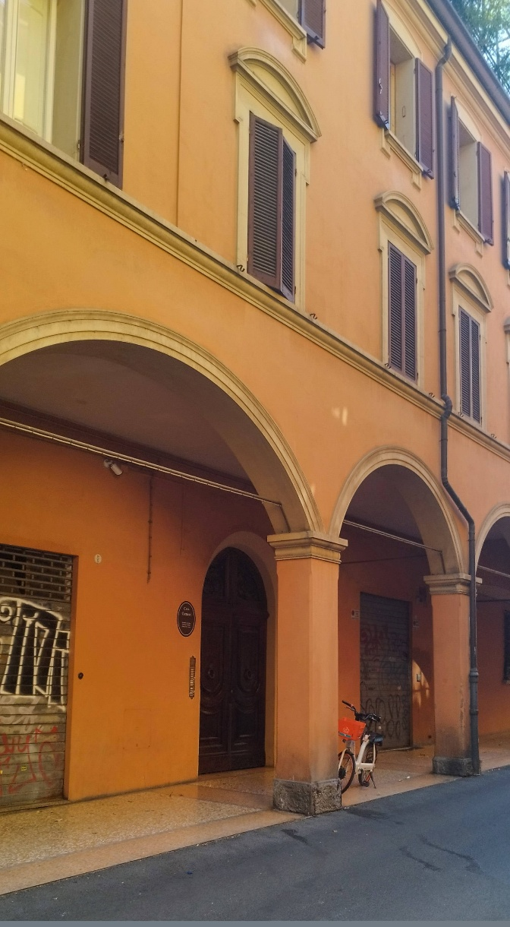
[SPLIT_BLOCK:casa_sanCarlo_19.jpg]

Clarifications historiques et architecturales
Afin di garantir une rigueur scientifique et pédagogique, deux éléments fondamentaux concernant le bâtiment de la Via San Carlo, 19 doivent être précisés :
- Précision chronologique : Certaines notices touristiques indiquent à tort un séjour de Ludovico limité à la période 1555–1609. La chronologie biographique exacte établit sa naissance à Bologne en 1555 et son décès dans la même ville en 1619.
- Évolution structurale : Le bâtiment actuel présente une configuration issue de restaurations successives réalisées aux XVIIIe et XIXe siècles. Ainsi, la structure contemporaine repose sur le site ou intègre des éléments d'un noyau du XVIe siècle où la famille Carracci, ancrée dans ce quartier entre la Via Riva di Reno voisine et la Piazzetta della Pioggia, possédait des ateliers ou résidences.
Le siège historique de la Via Rolandino
Du point de vue de la documentation archivistique et monumentale de Bologne, la mémoire de la famille et l'activité officielle de l'Accademia degli Incamminati sont principalement liées à un autre édifice : la « Casa Berò Gradi » (ou Casa Berò, également appelée Casa dei Carracci), située au N°1 de la Via Rolandino, ayant fait l'objet d'importantes restaurations au XIXe siècle.
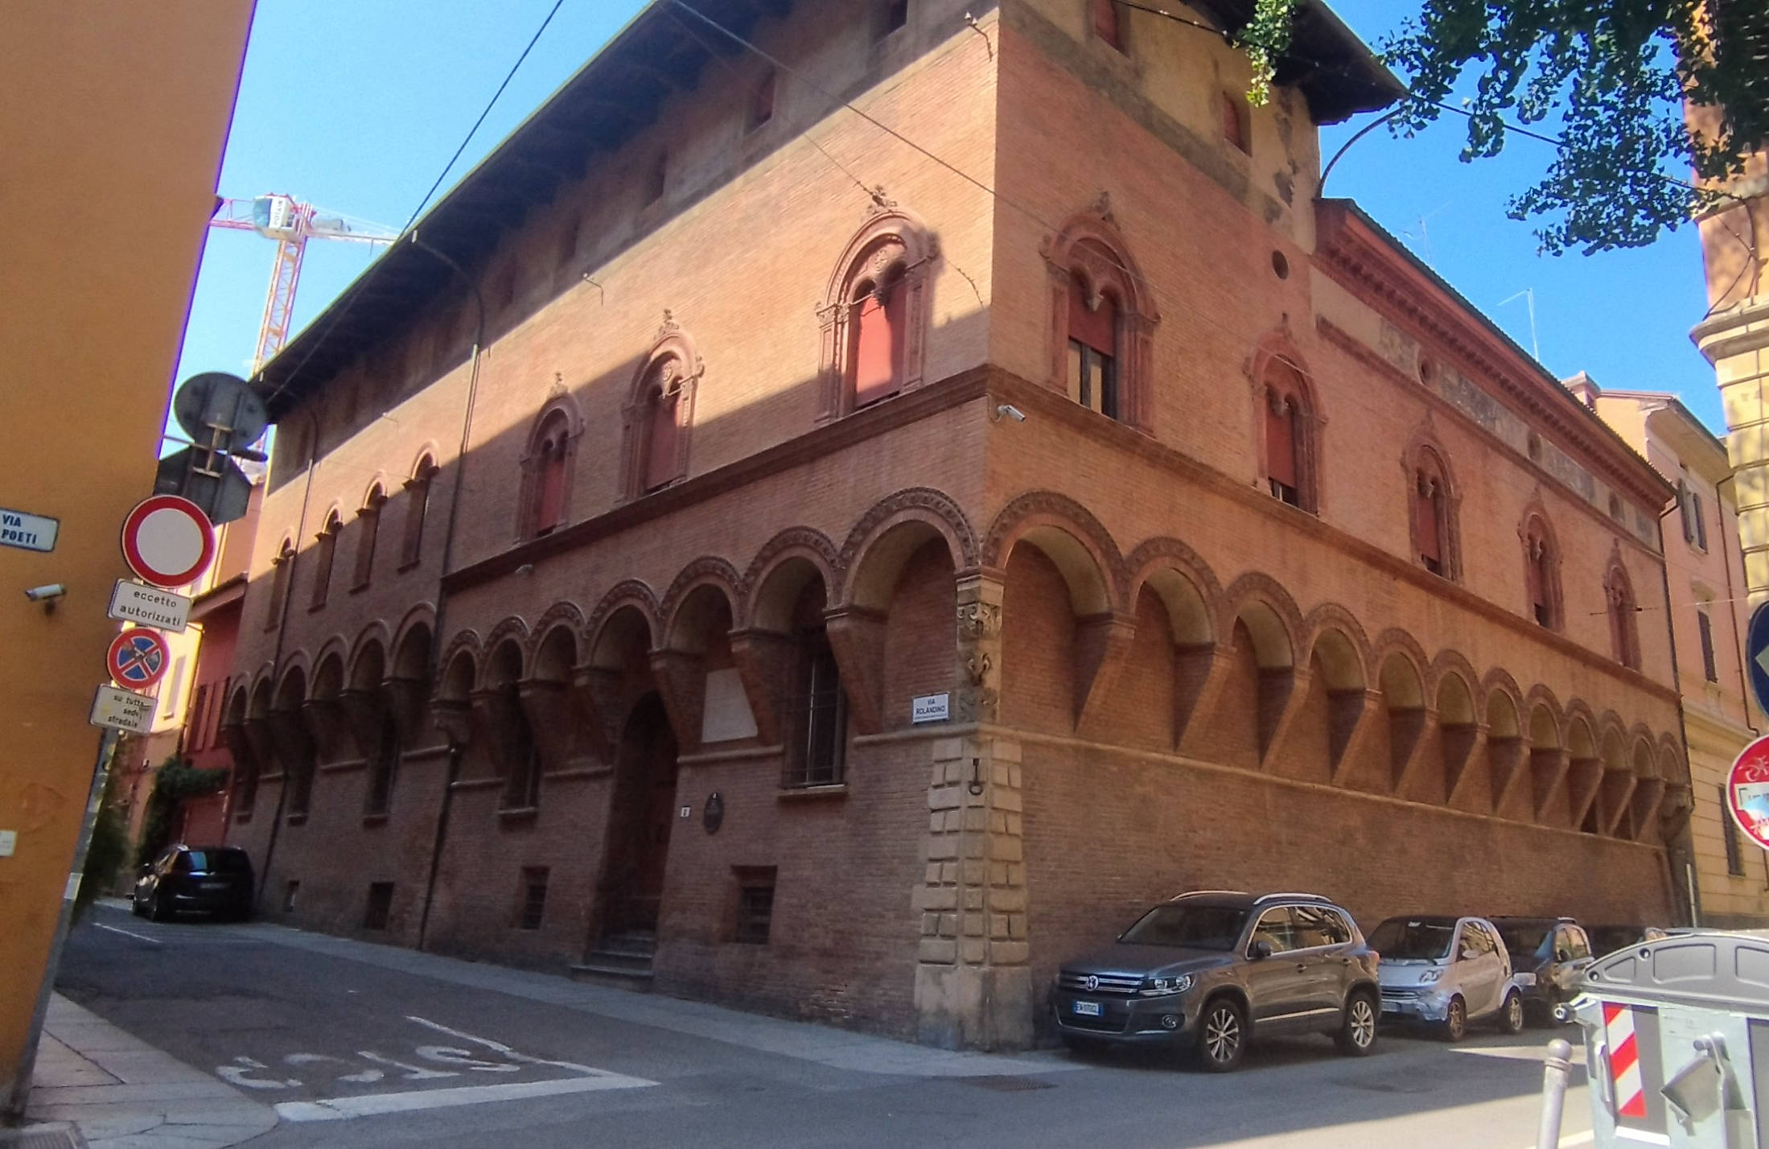
[SPLIT_BLOCK:casa_rolandino_1.jpg]

En résumé, bien que le bâtiment de la Via San Carlo, 19 constitue un témoignage précieux de l'ancrage originel des Carracci dans le quartier historique des canaux, sa mise en valeur gagne à être complétée par des données biographiques précises sur Ludovico Carracci et par l'historiographie artistique de Bologne.
Tabella delle Fonti e Certificazione
Source / Référence Historique | Domaine de Vérification | Lien / Certification
Surintendance de l'Archéologie, des Beaux-Arts et du Paysage pour la ville métropolitaine de Bologne | Protection et classement architectural du bâtiment situé Via San Carlo 19 | SABAP Bologne - Catalogue du Patrimoine
Dictionnaire Biographique des Italiens (Treccani) - Volume 20 | Vérification des dates biographiques de Ludovico Carracci (1555–1619) | Treccani - Ludovico Carracci
Bibliothèque Salaborsa - Chronologie de Bologne | Histoire de l'Accademia degli Incamminati et sièges historiques des Carracci | Salaborsa - Chronologie
Direction Générale des Archives - Archives d'État de Bologne | Documentation cadastrale et propriétés historiques de la Via Rolandino et Via San Carlo | ASBO - Archives Historiques

